加強領導力，引領活躍市場的持續增長
漢高任命蔡雪仙擔任亞太區總裁

上海，7月4日——漢高任命蔡雪仙（Carmen Chua）擔任亞太區總裁，自2023年7月1日起生效。上任後，蔡雪仙將負責漢高在亞太這一充滿活力的市場的業務和運營。這一任命也體現了漢高對加強領導力、賦能多元文化背景的管理者以及持續引領關鍵市場的業務增長的承諾。

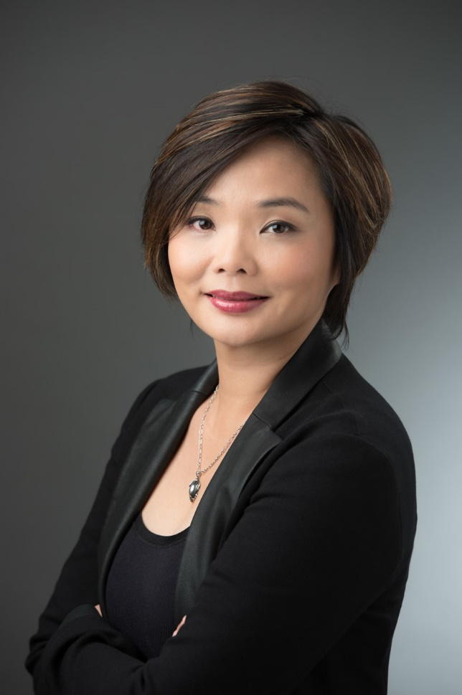
漢高亞太區總裁蔡雪仙（Carmen Chua）

除漢高亞太區總裁一職以外，今年6月1日，蔡雪仙還被任命為漢高亞太區粘合劑技術業務部負責人，以及漢高粘合劑技術移動和電子事業部全球負責人。

蔡雪仙於2022年加入漢高，擔任粘合劑技術電子事業部全球負責人，並對推動漢高在該業務領域的創新與增長做出尤為重要的貢獻。憑藉其對粘合劑行業的充分瞭解和全球視角，以及在中國、美國、歐洲、新加坡及馬來西亞等市場的豐富管理經驗，蔡雪仙具有獨特的優勢，將繼續引領漢高在亞太地區取得成功。

“擔任漢高亞太區總裁一職使我感到榮幸和興奮。”蔡雪仙表示，“亞太地區是個充滿活力且快速發展的市場，擁有巨大的增長機遇。隨著漢高持續提高在亞太地區的地位，我有信心，我們有能力為客戶和消費者提供創新解決方案和優越的價值。期待與我們優秀的團隊以及合作夥伴緊密協作，共同推動漢高在亞太地區的持續增長和積極影響。”

***

關於漢高
漢高憑藉其品牌、創新和技術，在全球工業和消費品領域中擁有領先的市場地位。漢高粘合劑技術業務部是全球粘合劑、密封劑和功能性塗層市場的領導者。漢高消費品牌在各國市場和眾多應用領域中具有領先地位，在頭髮護理、洗滌劑及家用護理領域尤為突出。樂泰（Loctite）、寶瑩（ Persil）和施華蔻（Schwarzkopf）是公司的三大核心品牌。2022財年，漢高實現銷售額逾220億歐元，調整後營業利潤達23億歐元左右。漢高的優先股已列入德國DAX指數。可持續發展在漢高有著悠久的傳統，公司確立有明晰的可持續發展戰略和具體目標。漢高成立於1876年，如今，漢高在全球範圍內約有5萬名員工，在強大的企業文化、共同的價值觀與企業目標 “Pioneers at heart for the good of generations” 的引領下，融合為一支多元化的團隊。更多資訊，敬請訪問 www.henkel.com

媒體連絡人
Liki Qin秦莉佳
電話: +86 21 2891 4386
郵件: liki.qin@henkel.com

